En el servidor en el servicio PersonServiceImpl se realizan unas Funciones que crean a las personas. Con delayElements se indica la duración que tarda en crear las personas. En mi caso es 1+3+6+8= 18 segundo. Desde el navegador en network se ve el tiempo.

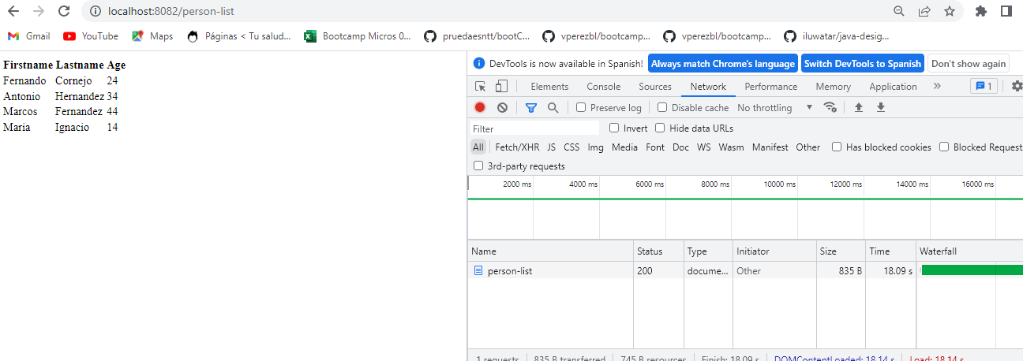

En el servidor, en el archivo ControllerPerson con la instacia del servicio se llama a las funciones para que creen a las personas.

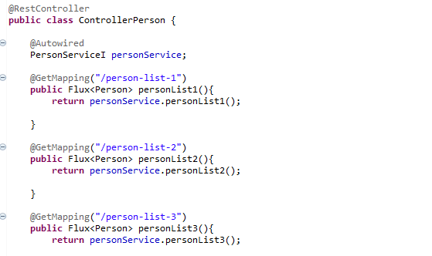

Con el servidor y el cliente arrancados en la url del navegador pongo el puerto del cliente que en mi caso es 8082 y la dirección

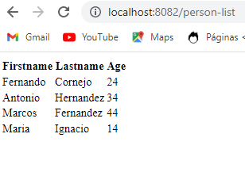

En el cliente en el servicio PersonServiceImpl se utiliza WebClient para invocar al microservicio que proporciona las personas. También suscribí un consumidor que muestra a las personas por la consola cuyo nombre empiece por A.

